**LECCIÓN 15**

**FIJATE EN LOS ID DE PROVEEDORES EN LA TABLA PRODUCTOS**

**El proveedor con ID nº 1 vende bebidas, condimentos**

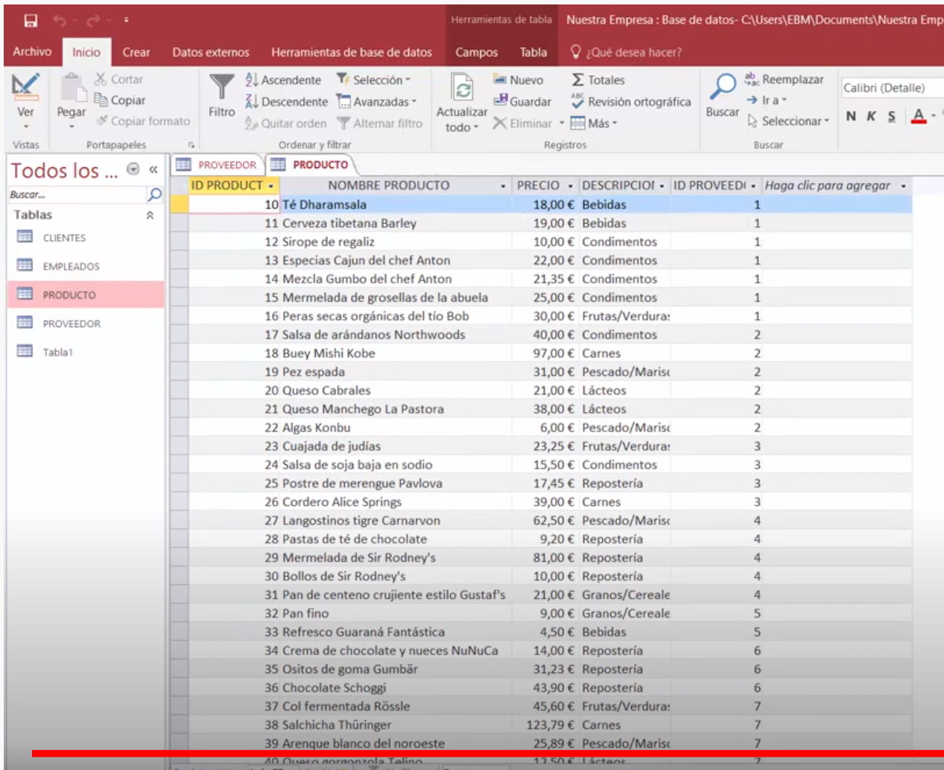

**FÍJATE EN LOS ID DE PROVEEDORES EN LA TABLA PROVEEDORES**

**Vemos que el proveedor con el ID Nº 1 es Exotic Liquids**

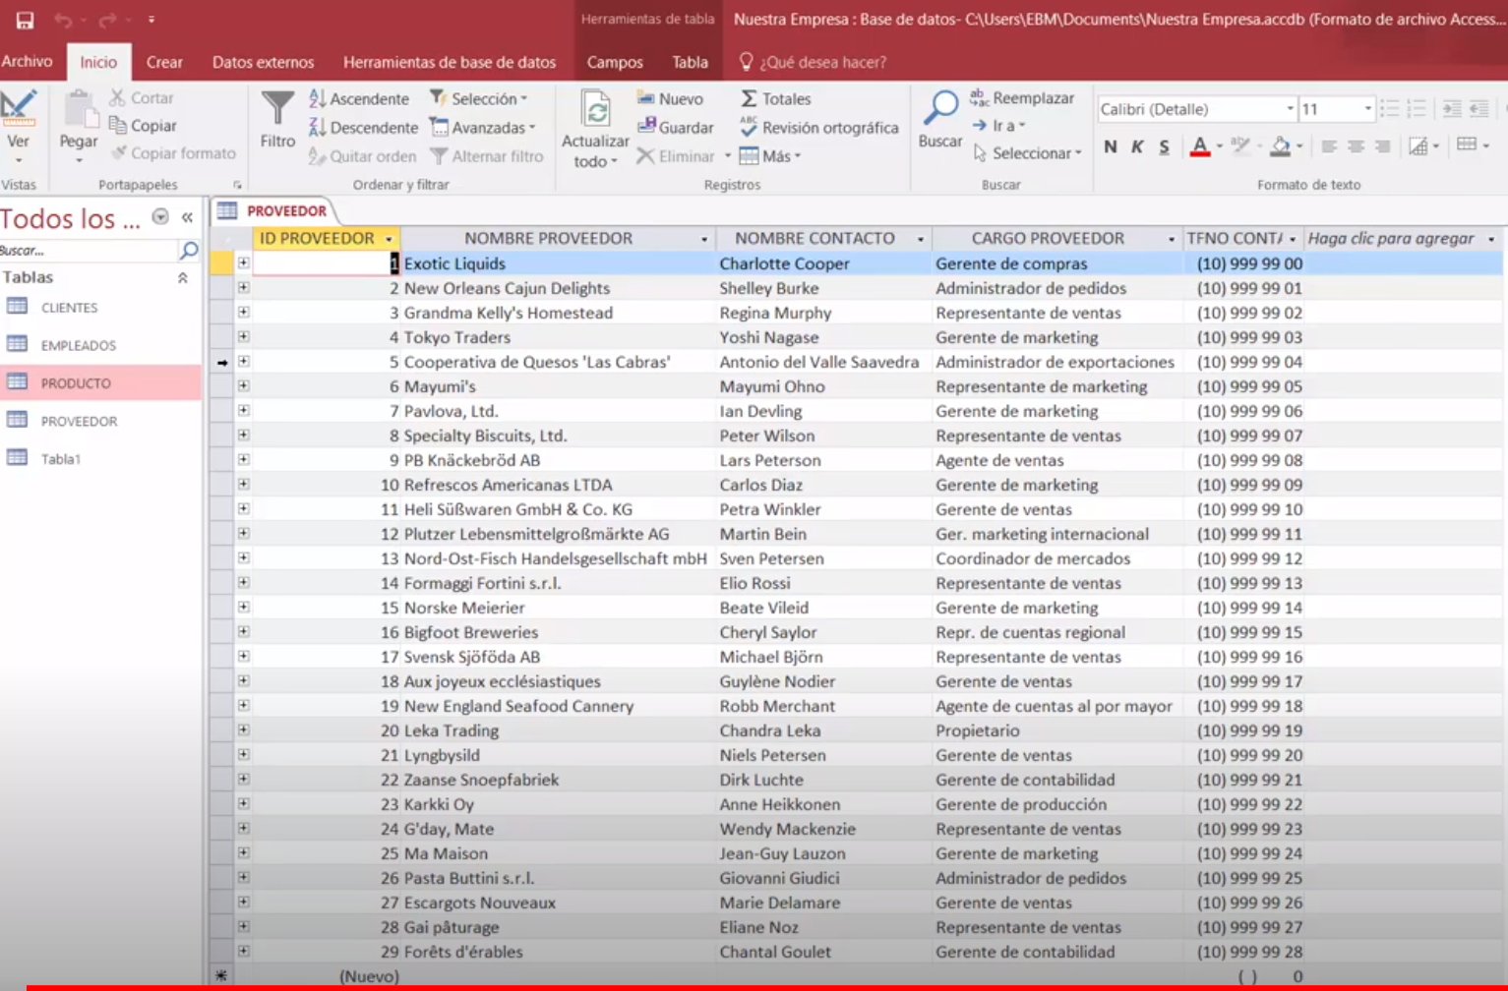

**COCLUSIÓN VEMOS QUE Exotic Liquids con ID Nº 1 vende:**

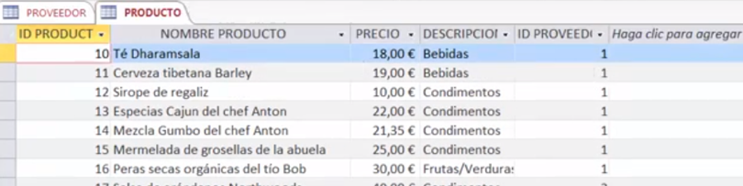**TODOS ESTOS PRODUCTOS CUYO PRECIO LA DESCRIPCIÓN**

**POR TANTO UN SOLO PROVEEDOR PUEDE VENDER VARIOS PRODUCTOS, OSEA RELACIÓN DE UNO A VARIOS, VEMOS QUE EN LA TABLA PRODUCTOS EL ID DE PROVEEDOR SE REPITE TANTAS VECES COMO PRODUCTOS VENDE**

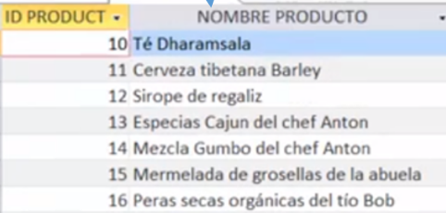

**ID Nº 1**

**De proveedor**

**SI ABRIMOS LA BASE EMPLEADOS VEMOS Y PULSAMOS EN EL SÍMBOLO + VEMOS QUE MARGARET PEACOK ATENDIÓ DOS PEDIDOS AL MISMO CLIENTE (RELACIÓN DE UNO A VARIOS, PUES UNA PERSONA ESTA RELACIONADA CON DOS PEDIDOS)**

